基于信息Agent技术的个性化学术资源信息系统
黄镝
摘要 信息Agent是解决网上信息过载的主要工具，本文介绍了信息Agent的技术特性和基本功能，并详细介绍了一个基于信息Agent技术的信息系统软件--Reference Manger，使读者对信息Agent技术有一个较直观的了解。
关键词 信息Agent 信息系统 Reference Manger 数据库
1．引言
随着Internet技术的飞速发展和Web数据库资源的日益丰富，使信息的获取越来越方便。国内许多大学的师生和研究所的科研人员可以在办公室或寝室中方便快速地检索各种WEB学术信息资源和商用数据库，如Web of Science、EI、INSPEC、CA、BP等二次文献和SCIENCE、ELSEVER SDOS、KLUWER ONLINE等全文电子期刊，但这些资源分布在不同的检索系统，不同的格式和特性阻碍了这些资源的有效利用和管理，造成信息过载、资源迷航。许多学者常常会为搜索引擎无法过滤无用的信息，以及因信息管理不善而无法找回已保存的信息而烦恼，因此，基于信息Agent技术的能提供智能检索、对知识有效管理的个性化信息服务将会受到越来越多的学者的重视和欢迎。
2．Agent的技术特性
Agent技术是人工智能的一个重要分支和热门话题，但对于Agent目前还没有一个标准的定义，Agent技术应用于许多领域，不同专业的人会对Agent有不同理解,它基本具有如下技术特性：
  - 代理性 代理性主要体现在Agent能代表用户完成某些工作或代理用户软件与其他软件进行通信和联系。
  - 自主性 Agent本身是一个独立自主的计算实体，它能独立地发现和利用各种信息资源和服务，独立自主地解决问题和为用户提供服务。
  - 主动性 主动性是指Agent能根据用户的需求，适应环境的变化主动为用户提供服务。
  - 智能性 指Agent能感知周围的环境，具有推理和智能计算功能，能分析用户的需求，不断积累经验，以提高自身处理问题的能力。
3．信息Agent基本功能：
人们通常把基于智能技术，能帮助用户搜集和找回信息，并能自动导入和组织这些信息、形成一个用户独立完整的信息系统的软件称为信息Agent。信息Agent基本具有如下功能：
  - 智能搜索 根据用户需求到网上或不同的数据库中查找特定的信息；
  - 自动输入 对查找到信息能有序地自动输入到用户系统中；
  - 信息过滤 对重复或无用的信息能过虑和筛选；
  - 知识管理和发现 对检索到的信息作有效的描述和分门别类的整理，能提供二次检索；
  - 移动和共亨 用户在异地也能利用该系统，并且能和其他用户分亨系统中信息。

I n t e r n e t

信息检索
与搜集
AGENT
用户界面
用户
数据库

信息过滤
与输入

图1：信息Agent的技术框架
4．基于信息Agent技术的信息系统实例介绍
国外对于信息Agent的研究开发已有几十年的历史，一些产品成功地进入市场，产生了一定的影响，成为一些学者必备的工具，如ISI公司的Reference manager、Endnote、Procite和CSA公司的Refworks等。其中Reference Manger是较流行及受学者欢迎的一个软件，随着版本的不断升级，功能也不断增强。它基本体现了信息 Agent的技术特性，Reference Manger主要具有如下功能：
  - Internet检索功能
Reference Manger的Internet Search功能可直接检索ISI的Web of Science和PubMed二个数据库。其中PubMed是一个免费数据库，任何用户都可以检索，Web of Science须有访问权限的用户才能检索。另外，在Z39.50 Sites选项中提供了超过300家图书馆的书目系统及OVID、OCLC、SilverPlatter、ProQuest、Dialog等公司的商用数据库列表，用户可以选择其中的一些图书馆的书目数据库及相关的商用数据库，或者自己设置不在列表中的数据库主机。在检索时可以构建自己的检索策略，同时并行地在多个Z39.50数据库中检索，检索结果可以直接下载到用户本地的临时数据库中。如作者选择了其中Web of Science数据库，在检索框中的Topic项中输入了information Agent进行检索（见图2），共找到19条记录并自动下载到一个临时数据库中（见图3）。
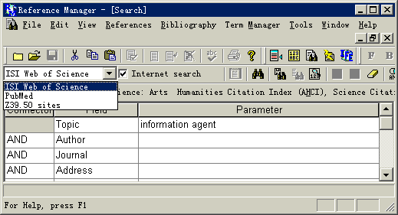
图2：Reference Manger的Internet Search界面

  - 数据的自动输入功能
Reference Manger以数据库的形式管理数据，用户可以把各种媒体获得的学术信息输入到自建的不同专题的个人数据库中。对于某些网上信息或光盘数据库，用户可以自动把记录输入到Reference Manger数据库中，主要有如下几种方式：
    - 用Reference Manger中的Internet Search查找网上信息，把查找到的记录直接下载到数据库中，这些数据可并入到一个已存在的数据库中，或作为一个新的数据库保存起来（见图3）。
    - 某些数据库和电子期刊本身具有把参考信息保存到Reference Manger数据库中功能。如ISI检索平台的所有数据库都可以把标记的记录，利用ISI检索平台提供的保存功能直接保存到Reference Manger的数据库中。一些电子期刊也具有此项功能，如Science及其他Highwire出版的电子期刊全文都有“Download to Citation Manger”选项，可以把文章的书目信息和全文的URL直接保存到Reference Manger数据库中。
    - 用Reference Manger的参考信息过滤输入功能，能把用户在各个不同数据库中检索到的记录自动输入Reference Manger。Reference Manger存储了大量常用检索系统的各种数据库的记录保存样式，用户可以把在各种数据库中检索到记录以文本文件的格式保存起来，在Reference Manger菜单中用“Import Text File”命令打开该文件，并选择相应的数据库记录样式进行匹配，就可以把记录自动保存到Reference Manger中。
    - 手工输入记录，用户可以手工输入题名、作者、关键词、文献出处等书目信息，并把相关的各种全文信息如PDF、HTML、Word等文件的本地目录地址或网上的URL输入到记录中。
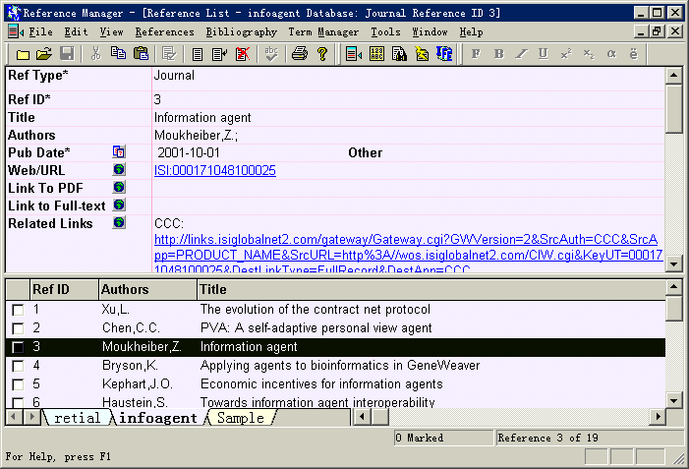

图3：Reference Manger的数据库记录格式
  - 知识管理功能
Reference Manger提供了较强的信息管理功能，用户可以定制数据的排序和显示格式，方便地在不同数据库中复制或转移记录，对保存在库中的重复或无用记录进行删除和过滤。Reference Manger可以对网上异构平台的数据库进行跨库检索，也可以对Refernce Manger的数据库进行多库检索，并保存检索策略。Reference Manger的“Term Manger”功能可以自动建立索引词表，主要提供关键词、作者、期刊索引词表，使用户可以快速方便的检索信息。
  - 在Word文件中构建参考文献
当用户在计算机中安装Reference Manger时，安装软件会自动找到Word软件，在 Word“工具”菜单中加入“Reference Mnager 10”栏目，并生成工具栏快捷图标。用户在用Word撰写学术论文时，可以用“Insert Citation”查找Reference Mnager数据库中的参考信息，并选中相关的记录，直接插入到论文参考文献中。在“Generate Bibliography”中提供了Science、Nature、IEEE等近千种期刊的参考文献样式。用户可以查到自己要投稿的期刊样式，自动构建参考文献格式。
5．结束语
信息Agent技术正向“多信息Agent”、移动信息Agnet技术发展，它将引起信息技术的一次革命。我们正处于知识经济、信息社会的大时代，图书馆情报学界的职能也将从信息的管理和提供向信息服务转变。图书馆不仅要为读者提供电子资源的访问，还要进行数据挖掘、知识发现、信息Agent等各种信息技术的研究，Reference Manger这样的软件应能在个性化信息服务方面给我们提供一些启发。
参考文献
- Matthia Klusch. Information Agent technology for the Internet: A survey. Data & Knowledge Engineering,36(2001):337-372
- Bin Liu, Haojun Wang, Ao Feng. Applying information Agent in open bookmark service. Advances in Engineering Software 32(2001):519-525
- http://www.refman.com/
- 张寅生，唐跃平. 智能Agent与Agent系统. 计算机系统应用，1998(7)：2-4
- 徐丽，韩晓刚，王怀民. 智能Agent技术在因特网上的应用. 计算机工程与科学，1999(21)：47-50

上海交通大学图书馆 200030
tel: 62933195
email: dhuang@mail.lib.sjtu.edu.cn
本文发表于《情报科学》2003年第4期

